Capacitan en geoturismo volcánico

a emprendedores de Turrialba

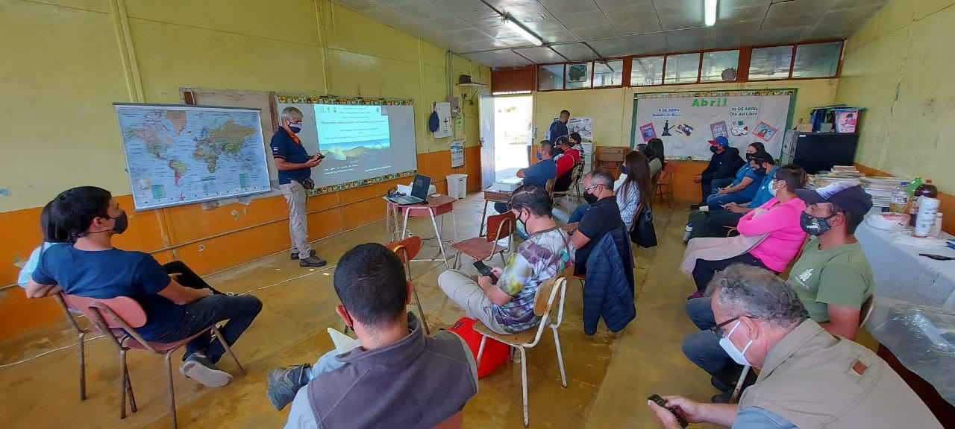

- Proyecto contempla formación a familias de comunidades aledañas al Parque Nacional Volcán Turrialba, en tour operación, servicios de alimentación y hospedaje, entre otros.

- Iniciativa del SINAC, la CNE y la Municipalidad de Turrialba busca impulsar y diversificar la economía local.

- En atención a la gestión de riesgo, se colocaron rótulos de índole preventivo tanto dentro del área protegida como en las comunidades de su zona de influencia en Turrialba y Oreamuno.

- Capacitadores además reforzaron a emprendedores la necesidad de cuidar y acatar las medidas sanitarias emitidas en los servicios que ofrecen con el objetivo de prevenir el contagio por la COVID-19.

San José, 26 de abril de 2020. Bajo el tema “Geoturismo volcánico y sus beneficios económicos”, un grupo de 26 emprendimientos de familias de comunidades al Parque Nacional Volcán Turrialba (PNVT), iniciaron recientemente proceso de capacitación a través del programa “Geoturismo”.
La iniciativa -coordinada por el Sistema Nacional de Áreas de Conservación (SINAC) del MINAE, la Comisión Nacional de Prevención de Riesgos y Atención de Emergencias (CNE) y la Municipalidad de Turrialba- contempla un ciclo de capacitaciones, con lo que se busca generar reactivación económica y apoyar en la diversificación y modernización de servicios y productos de la zona, en aspectos como tour operación, servicios de alimentación, hospedaje, entre otros.
La encargada a.i del Parque Nacional Turrialba, Reina Sánchez, indicó que la primera capacitación se realizó en la Escuela La Central de Turrialba recientemente con la participación de emprendedores de la zona quienes “ya están gestionando servicios con el gobierno local para echar a andar sus proyectos”, dijo.
“En esta ocasión nos enfocamos en cómo promover artesanías y ampliar los servicios, impulsar las comidas típicas, fortalecer una marca y por lo tanto, la imagen de la zona. El objetivo es trabajar alianzas y generar redes de emprendedurismo”, agregó, tras destacar la respuesta positiva de la comunidad y el interés de seguir capacitándose.

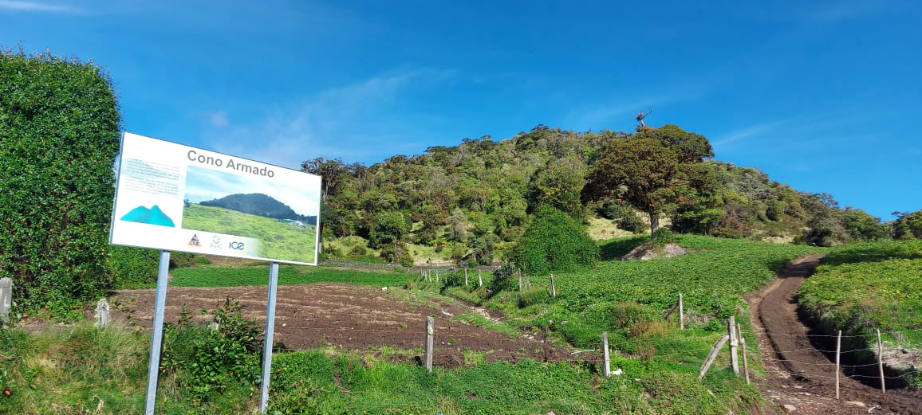

El alcalde de Turrialba, Luis Fernando León, señaló que la iniciativa busca, a partir de una gestión interinstitucional, dar las herramientas necesarias a los distintos emprendedores para que puedan surgir y reactivar la economía localmente tanto de quienes habitan en parte baja y alta del volcán Turrialba.
“Este esfuerzo pretende explicar a pequeños empresarios los diversos beneficios socioeconómicos que pueden generar gracias al turismo que poco a poco aumenta en el parque nacional bajo el concepto ‘Experiencias Vivenciales’, al tiempo que se generan encadenamientos con productores locales”, dijo el alcalde.
“Estos resultados demuestran la importancia de la apertura del Parque Nacional Volcán Turrialba para la reactivación de la economía local. Las capacitaciones vienen a complementar el trabajo de estas familias emprendedoras que gracias a su esfuerzo este Parque Nacional es uno de los principales destinos turísticos del país”, destacó por su parte la Primera Dama, Claudia Dobles, quien fue una de las principales promotoras de la reapertura del parque, en diciembre anterior.
Instalación de rótulos. Como primera etapa del proyecto de rotulación de sitios de interés, se instalaron un total 30 rótulos de índole preventivo e informativo, tanto dentro del área protegida como en las comunidades de su zona de influencia en los cantones de Turrialba y Oreamuno.
Con ello, se busca educar a la población (eje transversal en la gestión del riesgo), así como dar información relevante del riesgo histórico asociado y de las zonas más vulnerables a la actividad volcánica.
El diseño y confección de la rotulación se realizó gracias al apoyo profesional/técnico y financiero de la CNE, además del aporte técnico del personal del PNVT. La instalación estuvo a cargo de funcionarios del área protegida, Municipalidades de Oreamuno y Turrialba, ASADAS de San Pablo y Santa Rosa de Oreamuno, y contó con el respaldo de empresas privadas locales.
“Este es un ejemplo excelente de trabajo multiinstitucional conjunto en pro de la reactivación económica, educación y seguridad”, subrayó el alcalde León.
Visitación. Desde su reapertura en diciembre anterior a la fecha –con intervalo de un mes que estuvo cerrado por problemas de acceso- el Parque Nacional Volcán Turrialba ha recibido poco más de 3.500 turistas que han subido a la cima del coloso, bajo la modalidad de caminatas guiadas.
Esta visitación ha generado un interés en los locales de emprender nuevos servicios turísticos en las comunidades aledañas al área protegida habilitando tours de caminatas, áreas de camping y picnic, servicios de hospedaje y alimentación, venta de artesanías y comidas, entre otros.
Los capacitadores reforzaron a emprendedores la necesidad de cuidar y acatar las medidas sanitarias emitidas en los servicios que ofrecen con el objetivo de prevenir el contagio por la COVID-19.

